BÀI TẬP THỰC HÀNH

LAB : Triển khai và quản lý GPO

- Nội dung:

Triển khai và quản lý GPO

- Yêu cầu chuẩn bị:
- Một máy server cài Windows Server 2019 và đã nâng cấp lên DC
- Hai máy Client Windows 8 hoặc Windows 10

- Mô hình Lab:
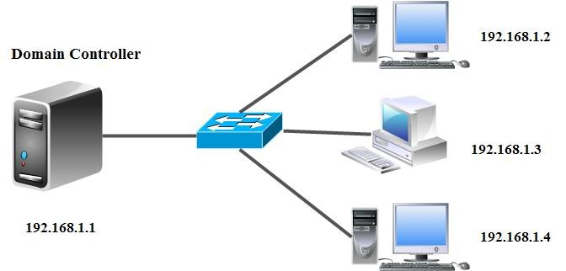
- Kết quả:
+ Ẩn icon trên màn hình Desktop
+ Ẩn item trong control panel
+ Cấm đổi theme
+ Không cho sửa địa chỉ IP
+ Khóa start menu and taskbar
+ Không cho sử dụng ứng dụng
+ Hiển thị câu chào khi đăng nhập

- Thực hiện:

